Міністерство освіти і науки України
Національний лісотехнічний університет України
Кафедра ІТ

ЗВІТ ДО ЛАБОРАТОРНОЇ РОБОТИ №6
з навчальної дисципліни
«Об’єктно – орієнтоване програмування»
на тему: «Шаблони функцій і класів»

Виконала:
студентка групи КНС-11
Качмар Б.Б.
Перевірила:
Головата С. Б.

Львів – 2024
МЕТА РОБОТИ: навчитись створювати та використовувати шаблони функцій та узагальнені класи.
Індивідуальні завдання:
Завдання 1
Варіант №6. Створити шаблонну функцію для знаходження середнього арифметичного елементів масиву.
Завдання 2
Варіант №6. Створити шаблонний клас для перетворення масивів з типу int в char.
Лістинг програмного коду:
Файл main.cpp
#include <iostream>
#include "calculate_average.h"
#include "array_converter.h"
#include <windows.h>

using namespace std;

int main() {
SetConsoleOutputCP(1251);
SetConsoleCP(1251);

int size;

cout << "Введіть кількість елементів масиву для середнього арифметичного: ";
cin >> size;

if (size <= 0) {
cerr << "Розмір масиву повинен бути більшим за нуль." << endl;
return 1;
}

double* arr = new double[size];

cout << "Введіть " << size << " елементів масиву:" << endl;
for (int i = 0; i < size; ++i) {
cout << "Елемент " << (i + 1) << ": ";
cin >> arr[i];
}

cout << "Середнє арифметичне: " << calculateAverage(arr, size) << endl;

delete[] arr;

const int intSize = 5;
int intArray[intSize];

cout << "Введіть " << intSize << " елементів масиву типу int:" << endl;
for (int i = 0; i < intSize; ++i) {
cout << "Елемент " << (i + 1) << ": ";
cin >> intArray[i];
}

try {
ArrayConverter<int> converter(intArray, intSize);
converter.printCharArray();
}
catch (const exception& e) {
cerr << "Помилка: " << e.what() << endl;
}

return 0;
}

Файл calculate_average.h
#ifndef CALCULATE_AVERAGE_H
#define CALCULATE_AVERAGE_H

#include <stdexcept>
#include <windows.h>

using namespace std;

template <typename T>
T calculateAverage(T arr[], int size) {
if (size <= 0) {
throw invalid_argument("Розмір повинен бути більше нуля.");
}

T sum = 0;
for (int i = 0; i < size; ++i) {
sum += arr[i];
}

return sum / size;
}

#endif

Файл array_converter.h
#ifndef ARRAY_CONVERTER_H
#define ARRAY_CONVERTER_H

#include <iostream>
#include <stdexcept>
#include <windows.h>

using namespace std;

template <typename T>
class ArrayConverter {
public:
ArrayConverter(T* inputArray, int size) : size(size) {
if (size <= 0) {
throw std::invalid_argument("Розмір повинен бути більше нуля.");
}

charArray = new char[size];
for (int i = 0; i < size; ++i) {
charArray[i] = static_cast<char>(inputArray[i]);
}
}

~ArrayConverter() {
delete[] charArray;
}

void printCharArray() const {
std::cout << "Перетворений масив char (значення): ";
for (int i = 0; i < size; ++i) {
std::cout << static_cast<int>(charArray[i]) << " ";
}
std::cout << std::endl;
}

private:
char* charArray;
int size;
};

Результат виконання завдань:
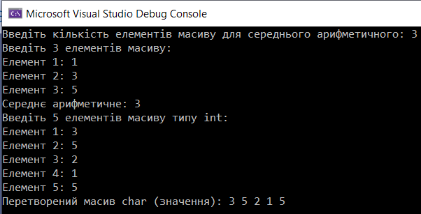

Висновки: У даній лабораторній роботі було використано шаблони функцій та узагальнені класи для виконання поставленого завдання.

